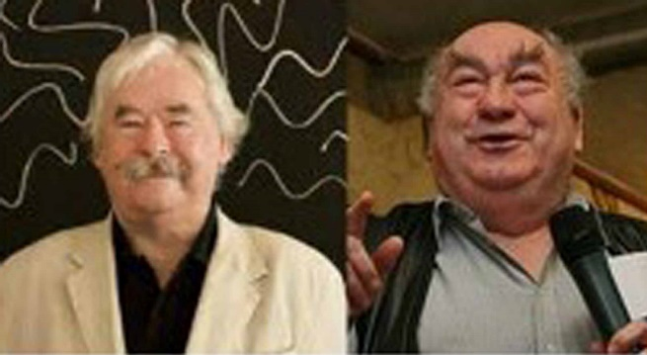
Csukás István
Tata, a gömbvillám
Novák Ferenc születésnapjára

Tatánál mindig nagyüzem van, még pontosabban: ő maga egy egyszemélyes nagyüzem! És ez kérem nem vice. Vegyünk egy egyszerű példát: ha telefonál, akkor két telefonkagylóba beszél. De csak azért kettőbe, mert nincs több füle, energiája és mondanivalója akár száz telefonra is elegendő. Szerintem, ha alszik, akkor se áll le a nagyüzem, mert álmában is száz dolgon töpreng. Ha megjelenik bárhol, színpadon, tanácskozáson, kártyapartin, egyből betölti a teret, a szobát, sisteregve, mint a gömbvillám! Az alkata is olyan. Más ember sétál, lépeget, siet, kocog, Tata gurul, mintha arra is sajnálná az időt, hogy egyik lábát a másik elé rakja. A lábát másra tartogatja, a lábával művészetet csinál: táncművészetet. De természetesen a tánc se köti le teljesen, a megmaradó hihetetlen energiájával rendez, koreografál, régi táncokat gyűjt, szervez, irányít, együttest vezet, politizál és főz. És mindezekben jelentőset alkot, máig a számban érzem például egy jelentős töltött bárány ízét, amely bárányt egyébként egy megyei verseny alkalmából kapott, és rögtön meghívta rá a barátait. Mert barátkozni is csak sisteregve, felsőfokon tud. Fel lehet tenni a kérdést, hogy milyen egy gömbvillám barátsága? Nyugodtan mondhatom, miután jó sorsom úgy hozta, hogy én is élvezhetem: megrázó! Szíven üt és átalakít, legszívesebben még a sejtjeidet is átrendezné, hogy jobban működjenek. Tata barátságában nem lehet unatkozni, nem lehet ellustulni. Talán nem lehet meghalni sem. A gömbvillám titkát máig nem tudta megfejteni senki, én is csak megpróbáltam leírni, hogy milyen, de azt boldogan!

Szeretettel köszöntjük Novák Ferencet, lapunk szerzőjét
90. születésnapja alkalmából!

